День памяти Александра Исаевича Солженицына

(Дом русского зарубежья имени Александра Солженицына. 2015.
URL: http://www.domrz.ru/index.php?mod=news&id=2124)

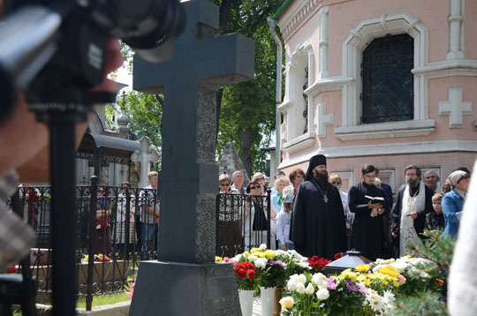

3 августа 2015 года — седьмая годовщина кончины Александра Исаевича Солженицына. Панихида на его могиле в Донском монастыре собрала не только родных и близких, но и множество почитателей его творчества.
Службу совершил духовник писателя, протоиерей Николай Чернышев, клирик храма святителя Николая в Кленниках. За панихидой молились также наместник Донского монастыря игумен Парамон (Голубка) и протоиерей Николай Балашов, настоятель храма Воскресения Словущего на Успенском вражке. В Москве выдался тихий солнечный день, панихида прошла торжественно и светло.

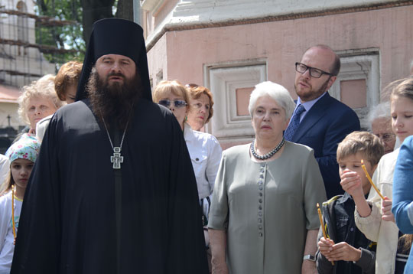

День памяти продолжился в Доме русского зарубежья. За поминальной трапезой говорили о значении личности и книг Солженицына сегодня. Основной мыслью выступавших была актуальность его творчества, его пророческих идей, насущная потребность современного российского общества в слове Солженицына.
Директор ДРЗ В.А. Москвин отметил, как не хватает «и русской литературе, и нашей стране Александра Исаевича Солженицына, его точных, верных оценок». Б.Н. Любимов, ректор Высшего театрального училища имени М.С. Щепкина, сказал, что идеи Солженицына «не в прошлом, а в настоящем и, что самое главное — в будущем». Пророческая сила творчества писателя, скончавшегося в день, когда Православная церковь отмечает память ветхозаветного пророка Иезекииля, становится все более явной. Насколько актуальна публицистика Солженицына, следует уже из одних названий статей, которые звучат так, будто написаны сегодня, на злобу дня: «Слово к украинцам и белорусам», «Чем грозит Америке плохое понимание России?», «Третья мировая?..». Ведущий научный сотрудник ИМЛИ РАН Е.В. Иванова рассказала о недавней поездке на Куликово поле по следам велосипедного похода Солженицына в августе 1965 года. В то время это место находилось в полном забвении, его единственному добровольному хранителю, жителю соседней деревни З.Д. Федорову писатель посвятил рассказ «Захар-Калита». Собственно говоря, именно после публикации этого рассказа в «Новом мире» в 1966 году и началось постепенное возрождение Куликова Поля как символа духовного единства нашего отечества.
Вдова Солженицына, Наталия Дмитриевна, представила фрагмент уникальной видеозаписи, никогда прежде не демонстрировавшейся в России, — интервью Солженицына Бернару Пиво в программе французского телевидения «Апостроф» 1975 года (в записи передачи принимали участие писатели Ж. Даниэль, Ж. д’Ормессон, П. Дэкс, а также слависты Никита Струве и Жорж Нива). Емкие, метафоричные ответы Солженицына на острую дискуссию французских интеллектуалов, его живая, свободная от всяких шаблонов вовлеченность в разговор произвели глубокое впечатление на всех, кто пришел вспомнить Александра Исаевича. В завершение дня памяти состоялось первое выступление созданного в Доме русского зарубежья хора сотрудников и друзей отдела по изучению наследия А.И. Солженицына. Прозвучали песни, дорогие сердцу каждого русского человека («Ах, ты, степь широкая», «Однозвучно гремит колокольчик», «Протяжная»), церковные песнопения. Окончился небольшой концерт Многолетием в адрес всех присутствовавших, исследователей и почитателей творчества Александра Исаевича Солженицына.

Светлана Дубровина

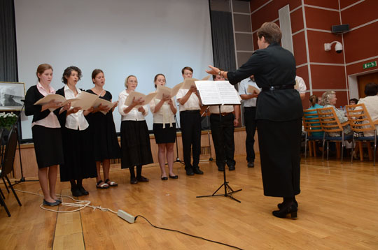

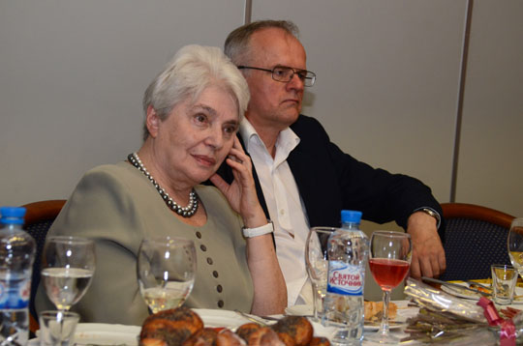

Фото Олега Булдакова

